Guía2. Desarrollo Proyecto APT
Asignatura Capstone

1. Resumen avance Proyecto APT

Resumen de avance proyecto APT | Durante esta fase se ha dado inicio formal al proceso de desarrollo del proyecto NutPsi, correspondiente al Proyecto APT. Se realizaron las configuraciones iniciales del entorno de trabajo, las definiciones metodológicas y la organización del equipo.  Se reemplazó el uso de Jira por Trello como herramienta principal de gestión ágil, dado que facilita la visualización de tareas y la colaboración del equipo en tiempo real. Se estructuró el tablero Trello en listas correspondientes a los Sprints 0–4, cada uno con sus tareas detalladas, descripciones, checklists y criterios de aceptación.  Además, se definió la metodología Scrum y se implementó un repositorio en GitHub para el control de versiones del código. Se completaron actividades de planificación, definición del MVP, levantamiento de requerimientos y diseño del prototipo UI/UX en Figma, lo que permite avanzar hacia el desarrollo iterativo de la aplicación.  Sin embargo, hemos experimentado un retraso significativo en la implementación del chatbot con Rasa, debido a la complejidad técnica y curva de aprendizaje asociada a esta herramienta, lo que ha requerido ajustes en el cronograma inicial y la asignación de tiempo adicional para investigación y pruebas controladas.
Objetivos | - Desarrollar una aplicación móvil educativa integral que combine el registro de indicadores físicos y emocionales con planes personalizados de alimentación y actividad física para adultos jóvenes.  - Implementar un sistema de geolocalización en el Chatbot que permita conectar a los usuarios con psicólogos y nutricionistas disponibles en su zona, facilitando el acceso a atención profesional especializada.  - Gestionar el desarrollo ágil del proyecto utilizando Trello y metodología Scrum, documentando el progreso mediante evidencias concretas de cada sprint que validen el avance hacia el MVP funcional.
Metodología | Se mantiene la metodología ágil Scrum, con iteraciones planificadas en 5 sprints:  - Sprint 0: Inicio y planificación del entorno de trabajo.  - Sprint 1: Descubrimiento y diseño del prototipo.  - Sprint 2: Desarrollo iterativo de las principales funcionalidades.  - Sprint 3: Pruebas y validación del sistema.  - Sprint 4: Cierre y entrega final del producto.  Las tareas y backlog se gestionan mediante Trello, complementado con GitHub para control de versiones y Figma para diseño UI/UX.
Evidencias de avance | Tablero Trello estructurado  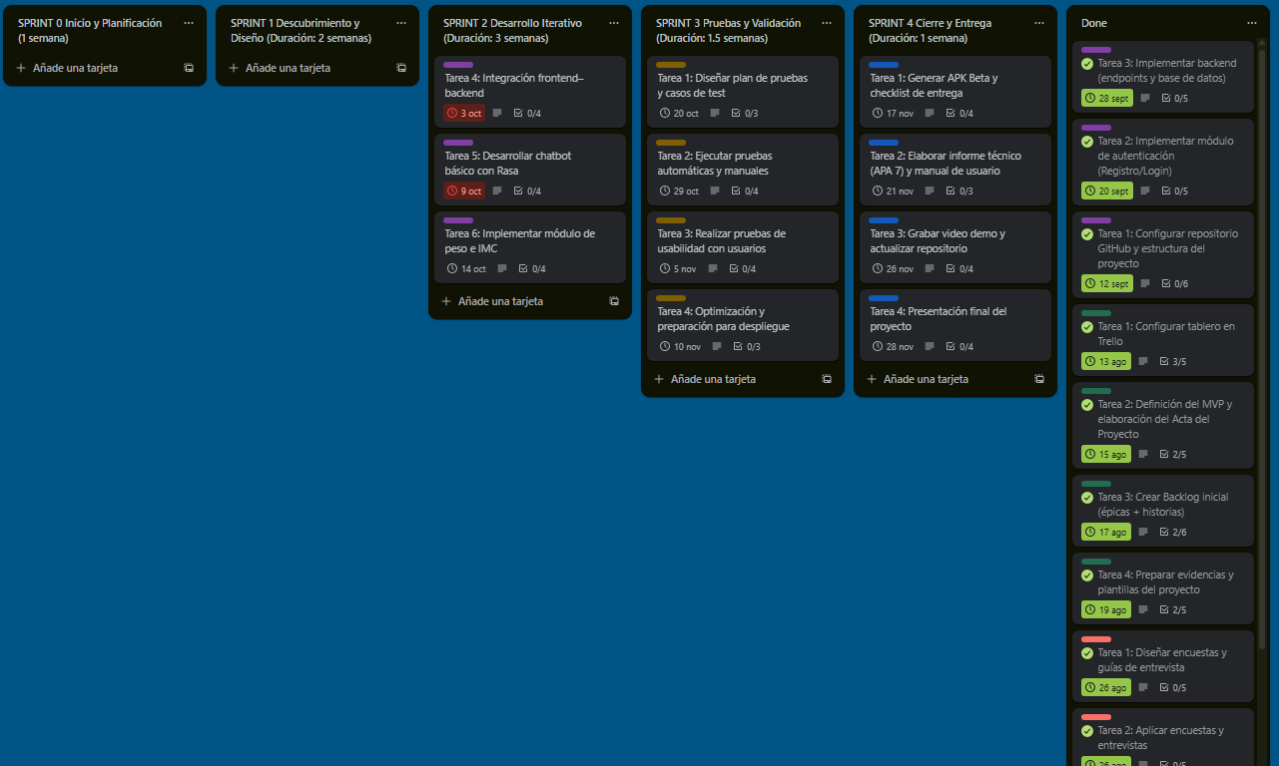  - Repositorio GitHub con estructura del proyecto.  Evidencia: Actualmente trabajando en la rama feature/menu.  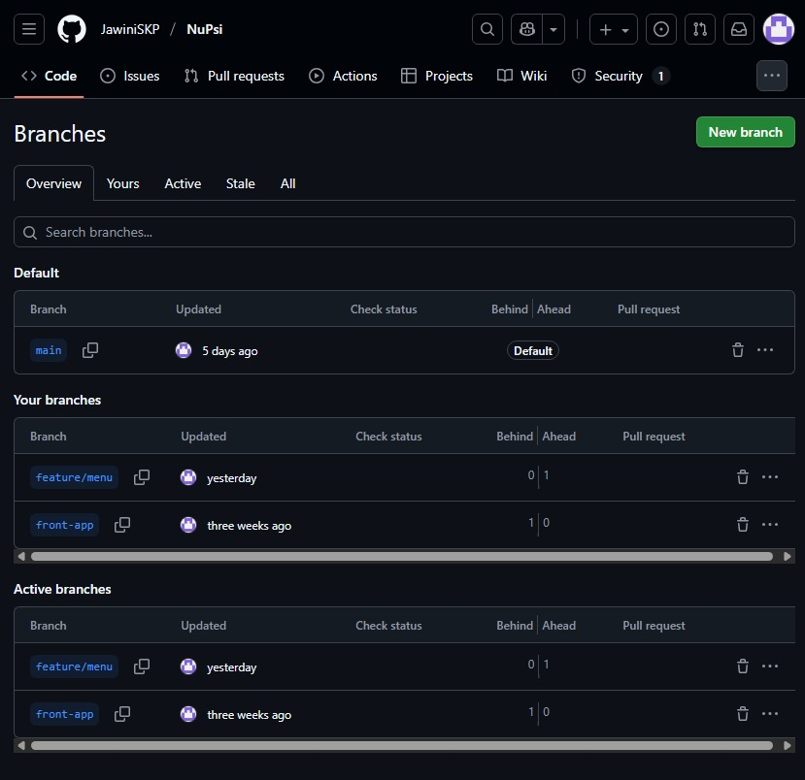  - Prototipo UI/UX en Figma validado con usuarios.  Link del prototipo para máxima experiencia:  Mockup NutPsi  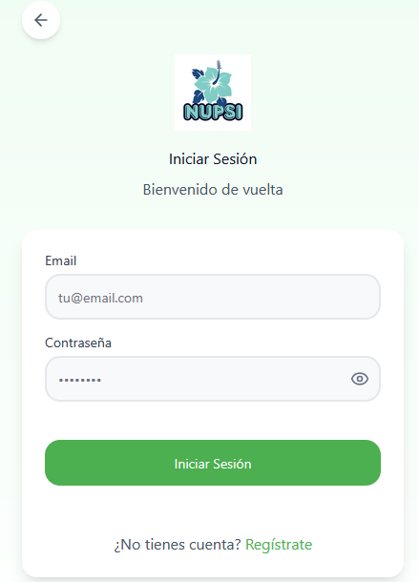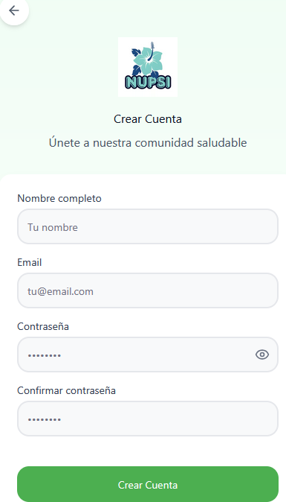  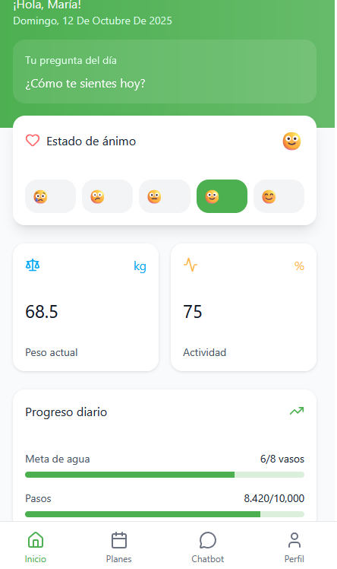  Dentro de las siguientes interfaces, se visualiza el uso de las funcionalidades de la aplicación en desarrollo, como inicio y registro y planes de indicadores.  Resguardo de calidad:  La calidad se asegura mediante:  - Aplicación de buenas prácticas de Scrum (sprints, retrospectivas, backlog priorizado).  - Uso de control de versiones con GitHub.  - Validación continua de requerimientos con evidencias en Trello.  - Pruebas de funcionalidad en entorno local antes del despliegue.  - Funcionalidades de aplicación:  - Inicio sesión, registro y registro con Gmail.  - Registro de indicadores.  - Chatbot en Rasa que indique psicólogos y nutricionistas cercanos.  - Arquitectura sistemática de las futuras implementaciones.  - Firebase de BD.  Evidencia de Aplicación:  Aquí se muestra el apartado login. En el cual si ya tienes una cuenta registrada puedes acceder al home de la aplicación con usuario y contraseña o se puede optar por el ingreso con cuenta de google.  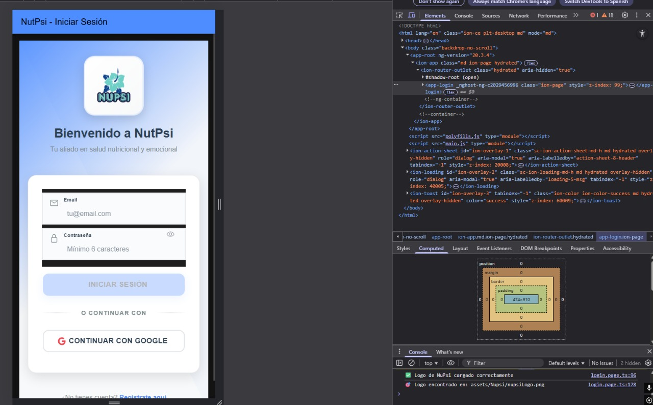  Si el usuario no tiene cuenta registrada dentro de la aplicación, se puede ingresar al apartado de crear cuenta y puede optar por crear cuenta con google o crearla con el formulario el cual está validado.  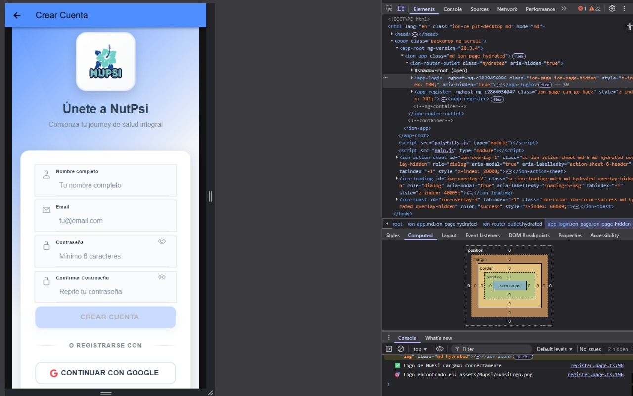  Aquí se puede ver una prueba del inicio de sesión con una cuenta ya registrada y luego logueandose con google.  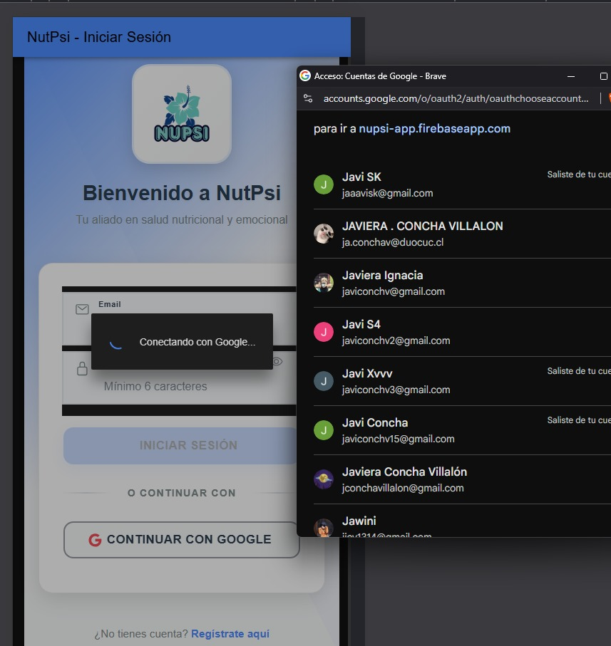  Esto es lo que se muestra cuando la cuenta se valida al iniciar sesión, se muestra la fecha y el nombre del usuario de la cuenta. en la terminal de google se puede ver con detalle el inicio correcto. Aún faltan aspectos por mejorar.  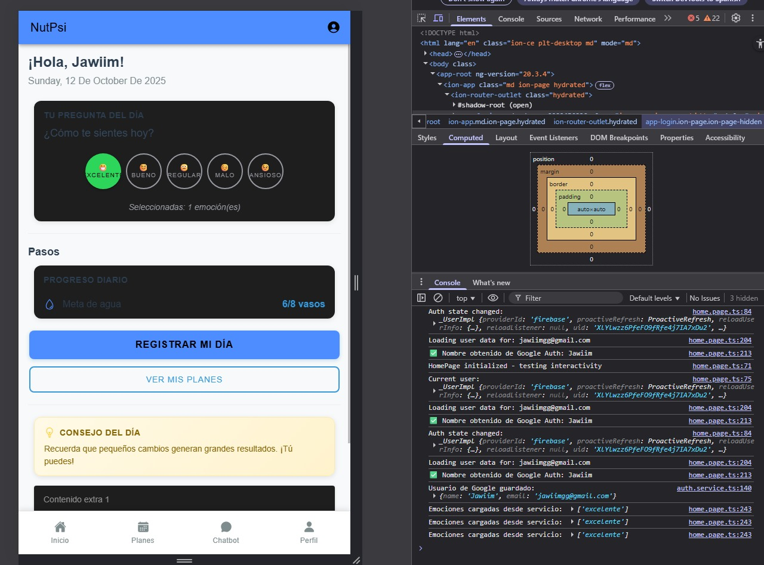  A continuación se puede ver el formulario de indicadores versión 1.0 y con un registro puesto en la base de datos firebase. En la terminal de google puede verse que se guardó correctamente.  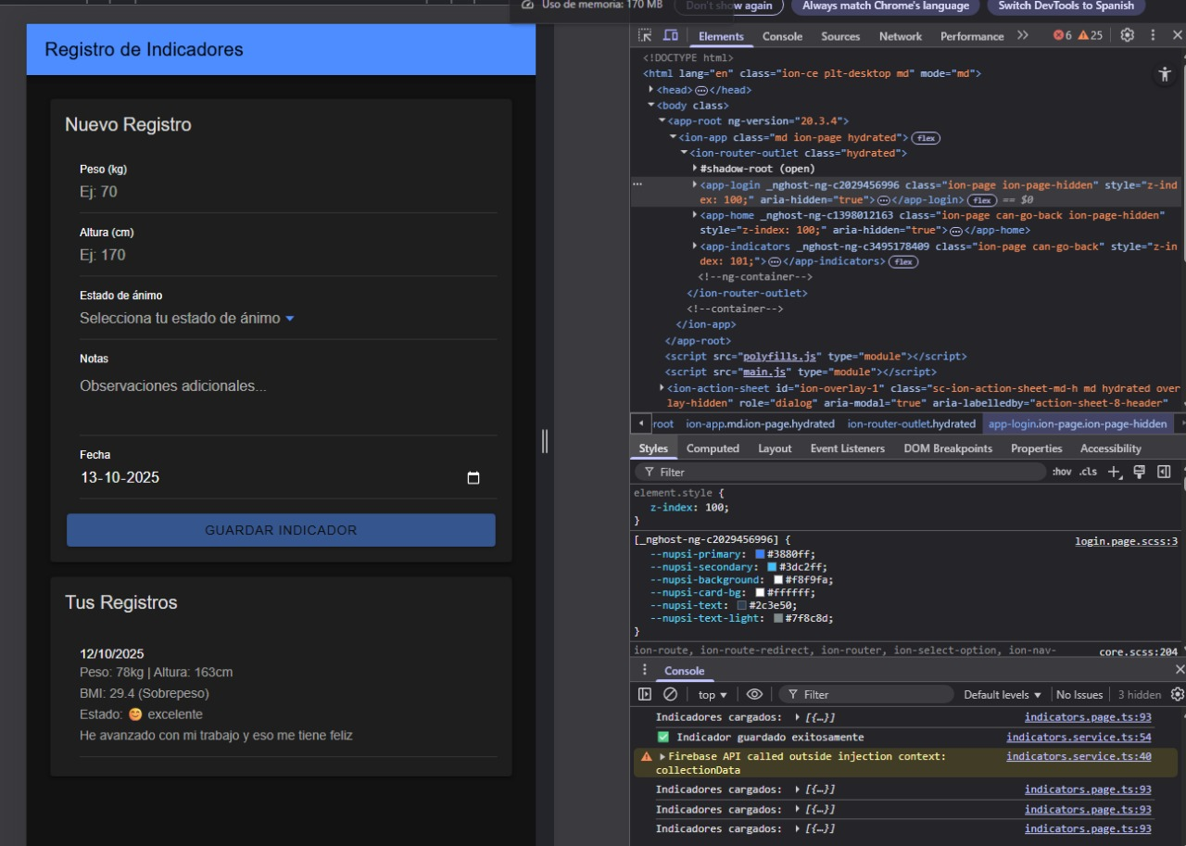  Aquí se puede mostrar la base de datos con el apartado de indicadores que se rellenó anteriormente. Aparece la id de usuario y los datos ingresados, demostrando que la aplicación funciona y guarda correctamente los datos.  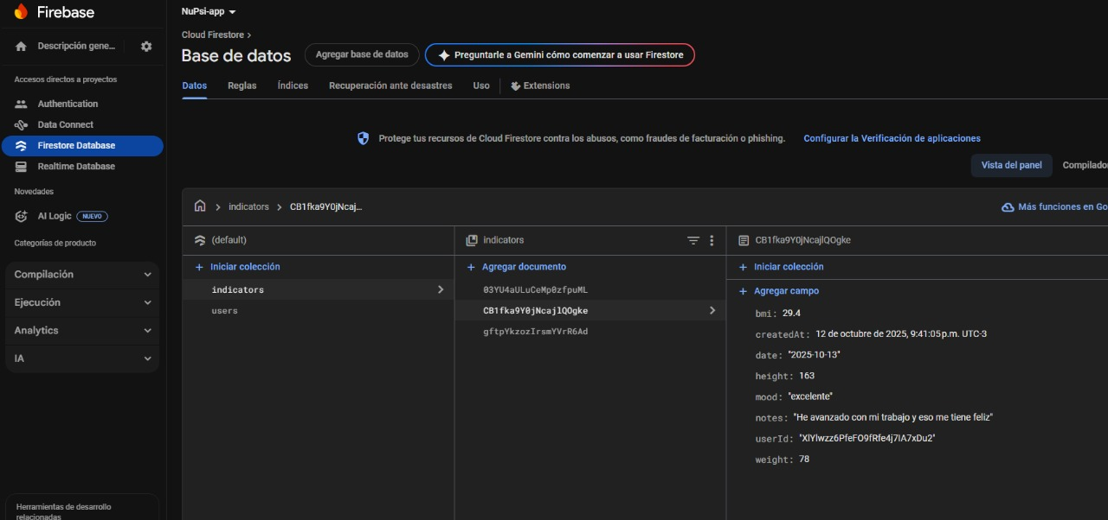  A continuación se muestran todos los commit creados hasta el momento. Pero nos enfocamos hacia el último commit que hemos hecho como equipo, ya que ha sido un gran avance. Por otro lado, sabemos que aún hay aspectos por mejorar. Ahora nos dividiremos para poder enfocarnos con el chatbot creado en RASA.  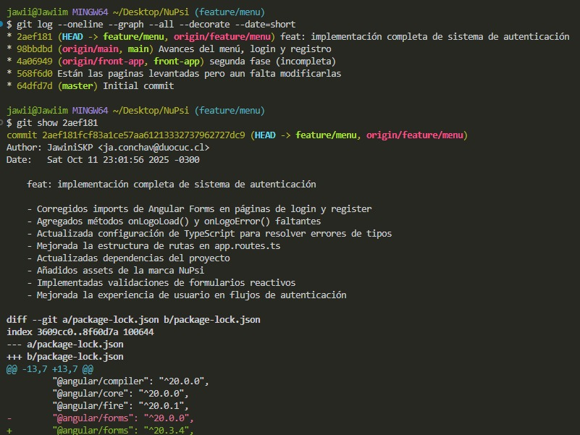  A continuación se muestra la organización y reuniones que vamos teniendo.  Nos conectamos a trabajar por Discord, guardamos nuestro proyecto en whatsapp y en drive.  Adjunto fotos:  Reunión de trabajo en discord:  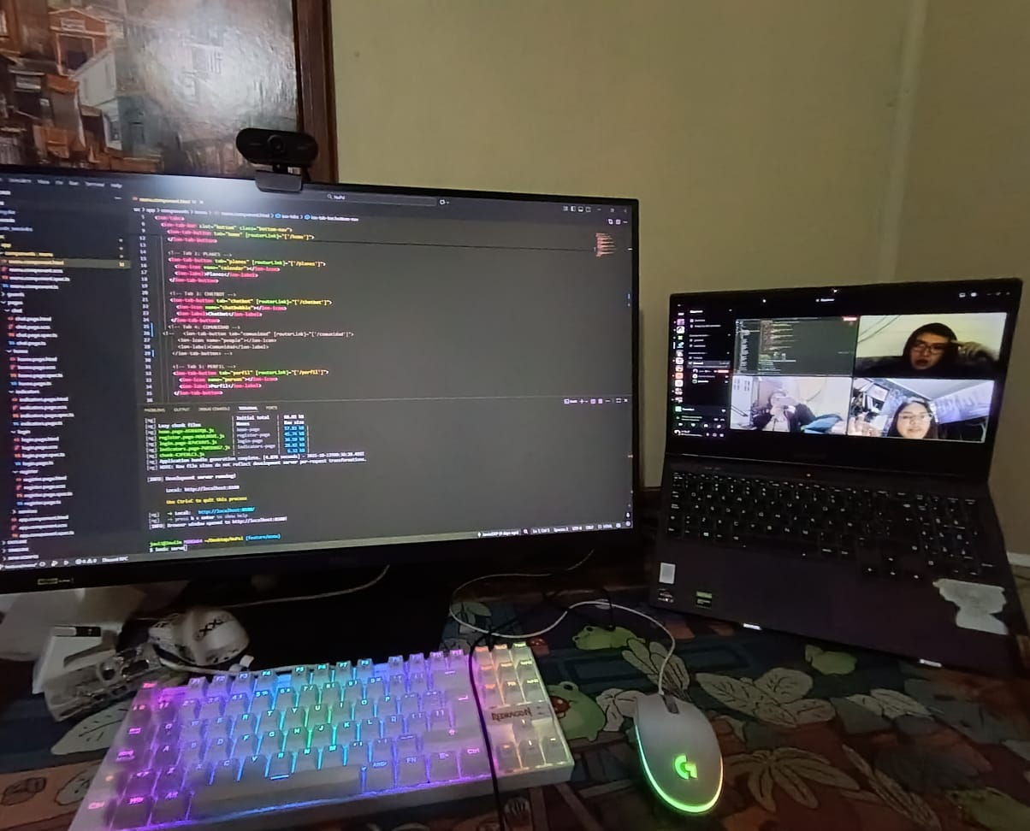  Grupo de whatsapp de capstone: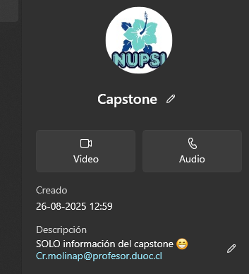  Drive:  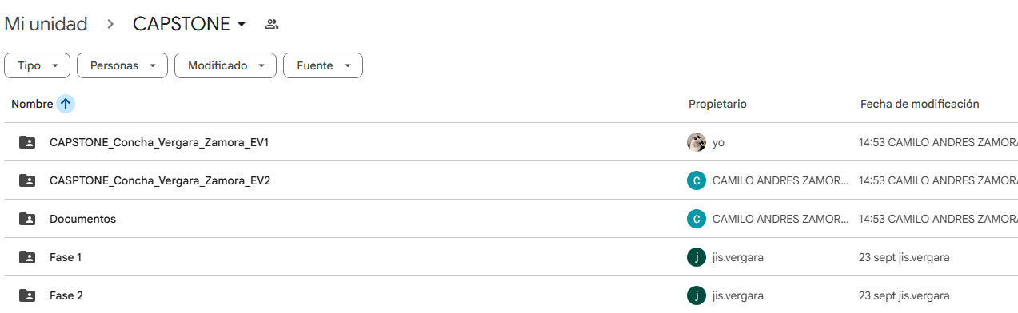

Competencia / Unidad de Competencia | Actividades principales | Recursos | Duración | Responsable | Observaciones | Estado | Ajustes
Planificación del proyecto | Configuración de Trello y GitHub | Trello, GitHub | 1 semana | Jisella Vergara | Flujo de trabajo establecido | Completado | Se reemplazó Jira por Trello
Análisis de requerimientos | Diseño y aplicación de encuestas | Google Forms | 2 semanas | Equipo | Buena recepción de usuarios | Completado | Sin ajustes
Diseño UI/UX | Creación de prototipo en Figma | Figma | 1 semana | Equipo de diseño | Prototipo validado con usuarios | Completado | Sin ajustes
Desarrollo iterativo | Implementación de MVP (autenticación, IMC, chatbot) | GitHub, VS Code | 3 semanas | Equipo de desarrollo | Requiere pruebas | En curso | Ajuste en backlog RASA (optimización tareas)
Validación del sistema | Pruebas unitarias y de usabilidad | Postman, Jest | 1.5 semanas | QA | Pendiente de ejecución | No iniciado | Planificado para siguiente sprint
Cierre del proyecto | Informe final y video demo | Word, Canva | 1 semana | Todo el equipo | En planificación | No iniciado | A ejecutar en Sprint 4

3. Ajustes a partir del monitoreo

Factores que han facilitado el desarrollo:
- El uso de Trello ha mejorado la organización y visibilidad de las tareas, permitiendo distribuir responsabilidades y medir avance fácilmente.
- La comunicación efectiva del equipo mediante canales digitales (Drive, WhatsApp, reuniones virtuales) ha optimizado la coordinación.
- La validación temprana de requerimientos y prototipos permitió reducir errores antes del desarrollo.

Factores que han dificultado el desarrollo y acciones tomadas:
- Retrasos iniciales por la curva de aprendizaje en el uso de herramientas (Trello, GitHub y RASA).
Acción: se asignaron tutoriales y capacitaciones internas.
- Disponibilidad limitada de tiempo entre integrantes.
Acción: reorganización de tareas y redistribución del trabajo según carga semanal.

Actividades ajustadas o eliminadas
Se elimina el uso de Jira y se reemplaza por Trello como herramienta de planificación, debido a su mayor facilidad de uso y colaboración, esta modificación fue realizada por los obstáculos monetarios que presentaba Jira.

Evidencia:
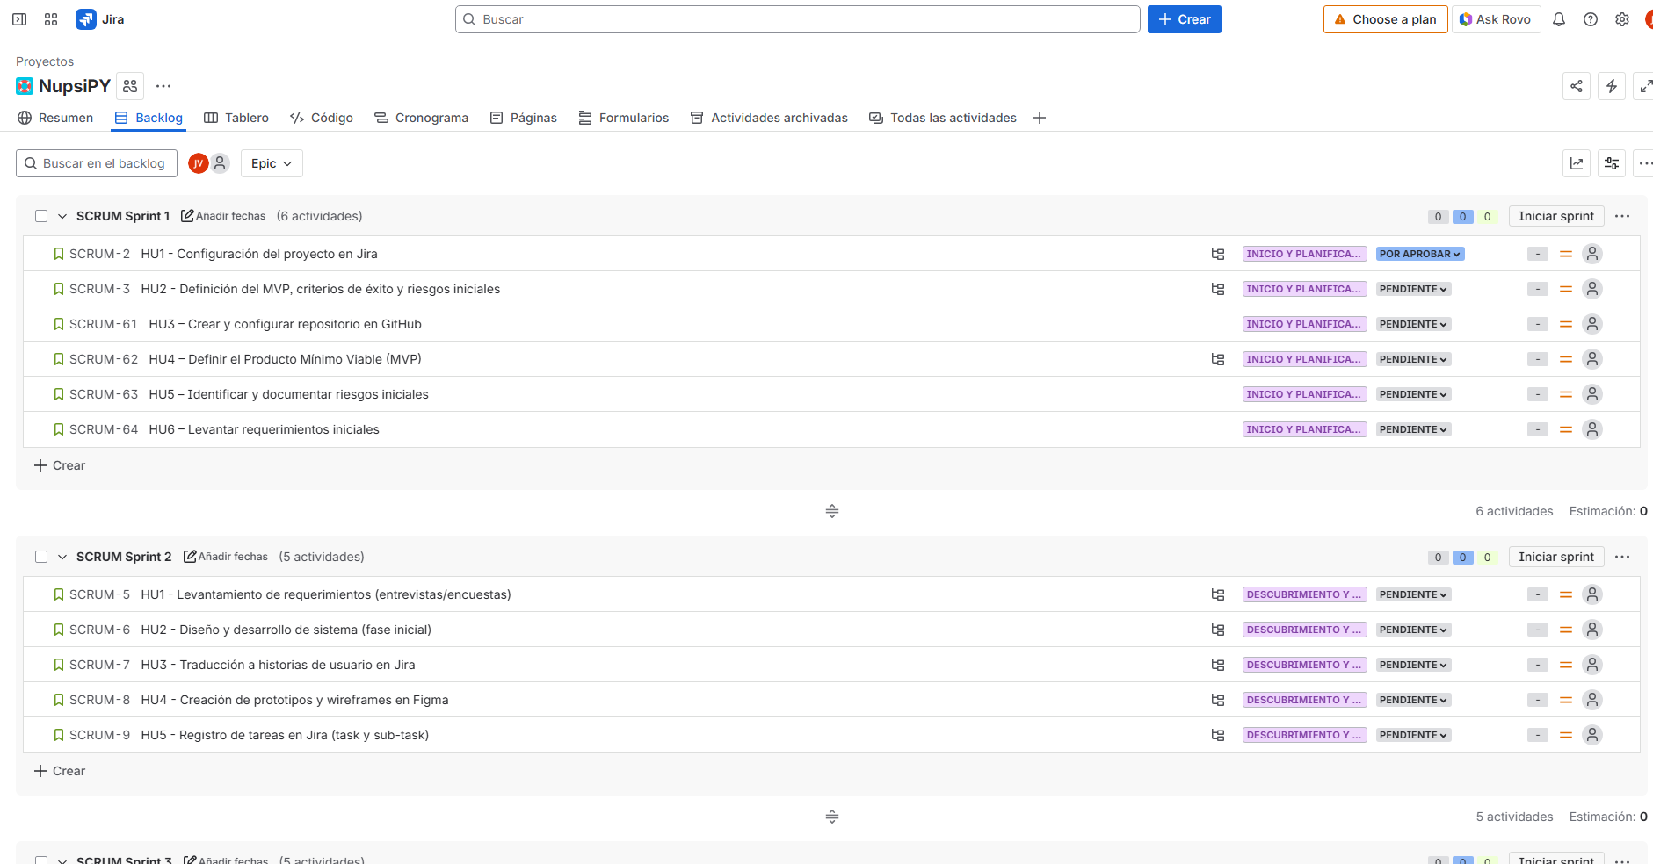
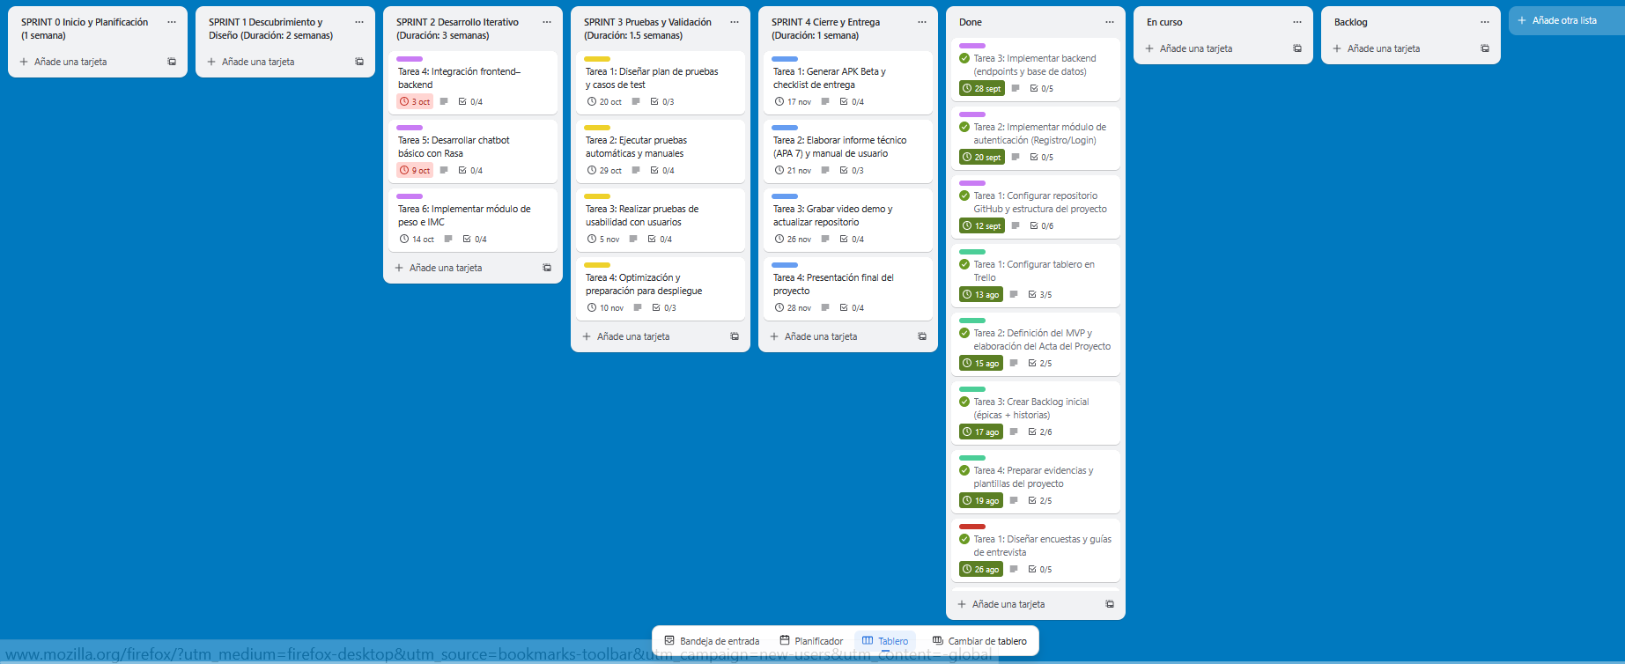
Se ajustaron los plazos del Sprint 2 para incluir más tiempo de integración entre módulos (backend–frontend), estos plazos se evidenciaron y están en su Done en status.
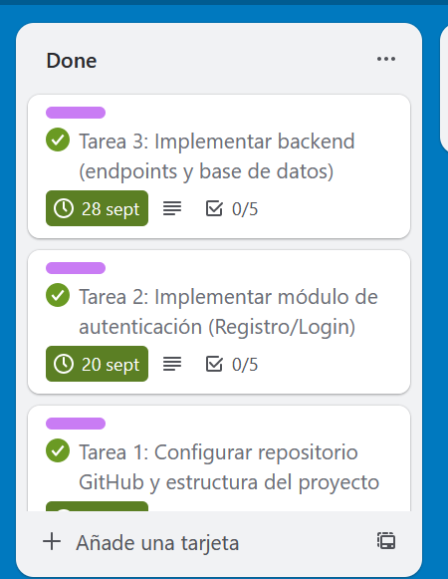

Actividades que no has iniciado o están retrasadas:
Las actividades correspondientes al Sprint 3 (pruebas y validación) aún no se inician, ya que dependen de la finalización del MVP.
Estrategia: se aplicará una planificación más detallada de testing, utilizando casos automatizados y pruebas con usuarios al cierre del Sprint 2.
Tablero Trello:
https://trello.com/invite/b/67d897f2630254e44d290673/ATTI1cb746c1aa7c6221c4b9a5244ec6bfd5F8DDBCA8/nupsy

